附件2

人工智能算力券审核操作手册

当前版本：V1.0

适用对象：审核员/管理员

更新时间：2025.08

一、模块概述

1.功能说明
石i企综合企业服务平台中的算力券申请模块用于各县（市、区）和市级业务部门工作人员对企业提交的算力券申请进行审核，包括查看企业申报清单、进行分级审核（初审、复审）及查看审核完成记录等操作，实现算力券申请的全流程审批管理。

2.适用人群
·市级业务部门工作人员（使用市级账号登录）
·各县（市、区）业务部门工作人员（使用县区级账号登录）

二、账号权限与菜单差异说明
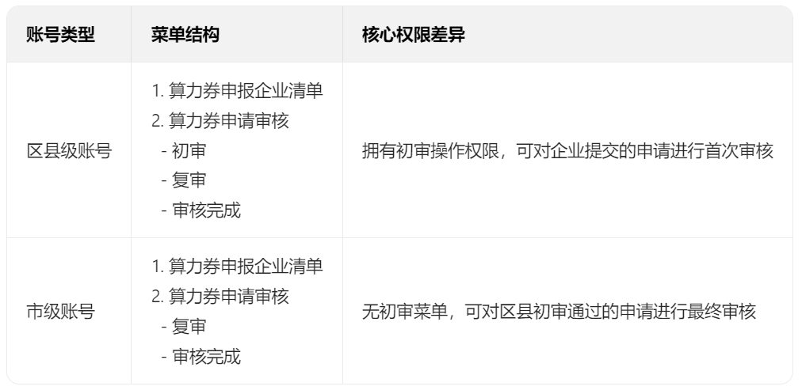

三、操作流程
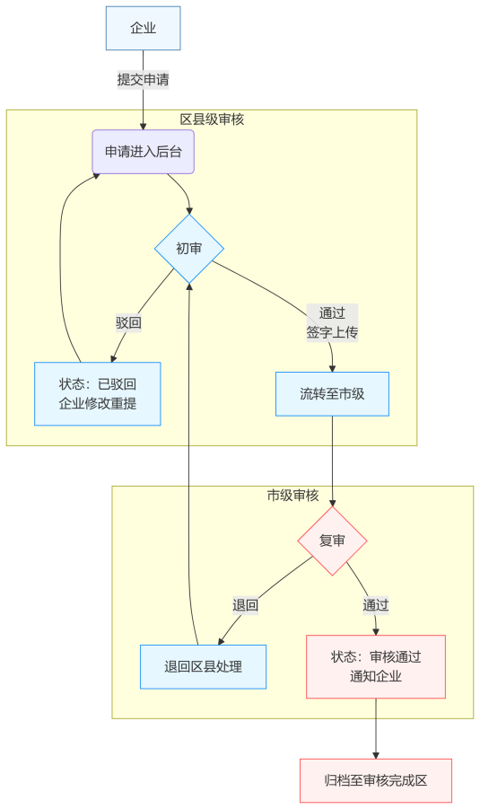

1.算力券申报企业清单（县区级/市级通用）

（1）平台地址
http://110.249.142.197:28880/csportalwork/#/login

（2）功能说明

·展示所有提交算力券申请的企业信息，支持查看企业详细信息和模型信息，仅提供查看权限，不可编辑。

（3）操作步骤
·登录进入工作台后，在右侧“我的应用”选择“算力券申请”进入算力券申报审核模块。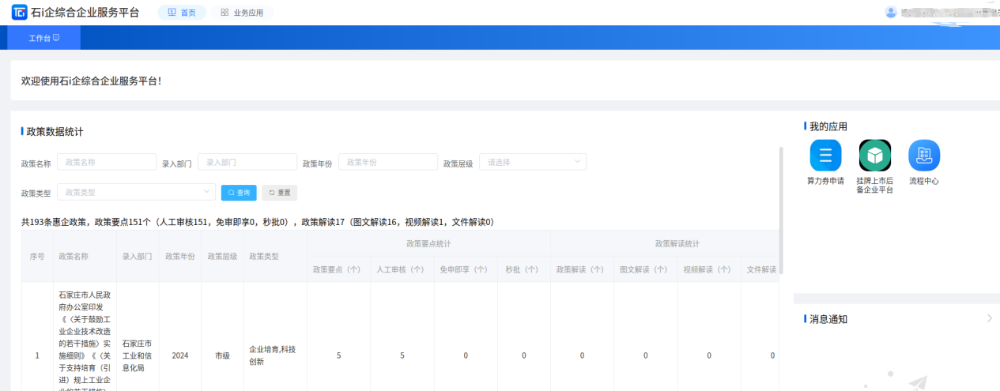

·在左侧菜单中点击“算力券申报企业清单”。
·系统展示企业列表，包括企业名称、提交时间、当前状态等基本信息，找到目标企业，点击操作列中的“查看”按钮，系统分两个标签页展示信息：“企业信息”展示企业基础信息、申请信息及证明材料；“模型信息”展示企业填写的模型相关详情。
·查看完毕后，点击“返回”按钮返回列表页。
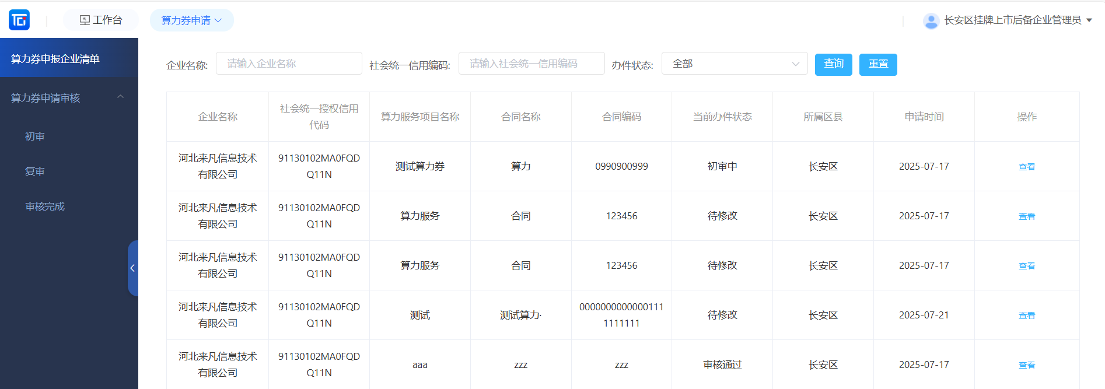

2.县区级账号审核操作

（1）初审
·处理企业提交的算力券申请，进行首次审核，可执行“通过”或“驳回”操作，完成算力券审核流程的第一环节。

操作步骤：
·选择需要处理的申请，点击操作列的“处理”按钮；查看企业提交的完整信息（包括企业信息、模型信息、证明材料），根据审核标准做出处理：
—选择“驳回”：在审核意见输入框中填写审核意见（必填，需清晰说明驳回理由），点击“提交”，系统提示操作成功，该申请状态更新为“待修改”，同时该申请将从初审列表中移除，企业端将收到被退回的通知，修改后重新提交。
—选择“通过”：在审核意见输入框中填写通过意见（必填）→点击“提交”按钮系统自动展示“算力券申请表预览”界面→点击预览界面的“确认导出”按钮，获取申请表电子版，打印申请表并完成签字审批流程，将签字后的申请表扫描为电子版，点击“上传”按钮上传文件。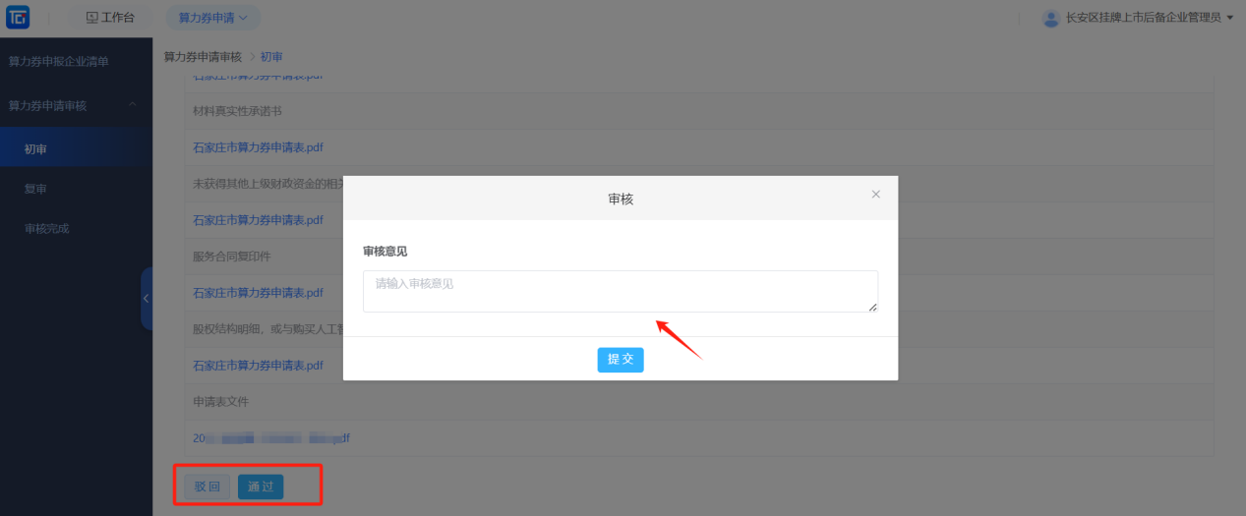
—选择“提交”：县区部门管理者点击“提交”按钮，系统提示操作成功，该申请流转至“复审”菜单，该申请将从初审列表中移除。
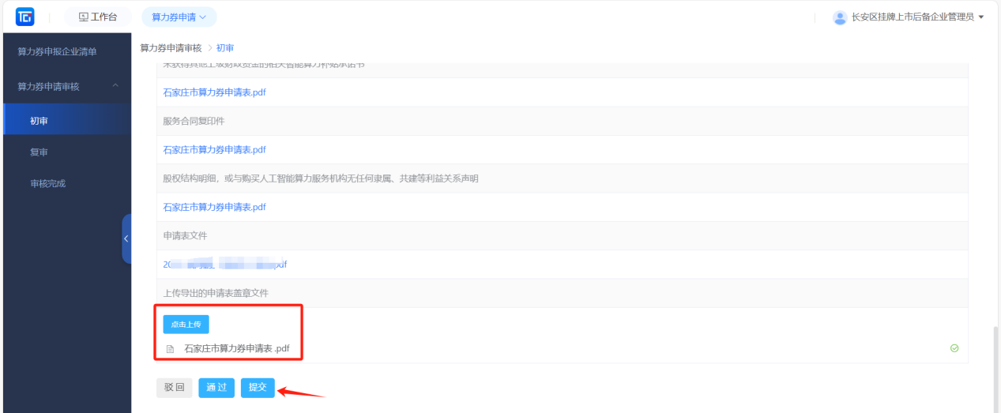

3.市级账号审核操作

（1）复审
·处理县区级初审通过的算力券申请，进行最终审核，可执行“通过” 或“驳回”操作，决定申请是否最终获批。
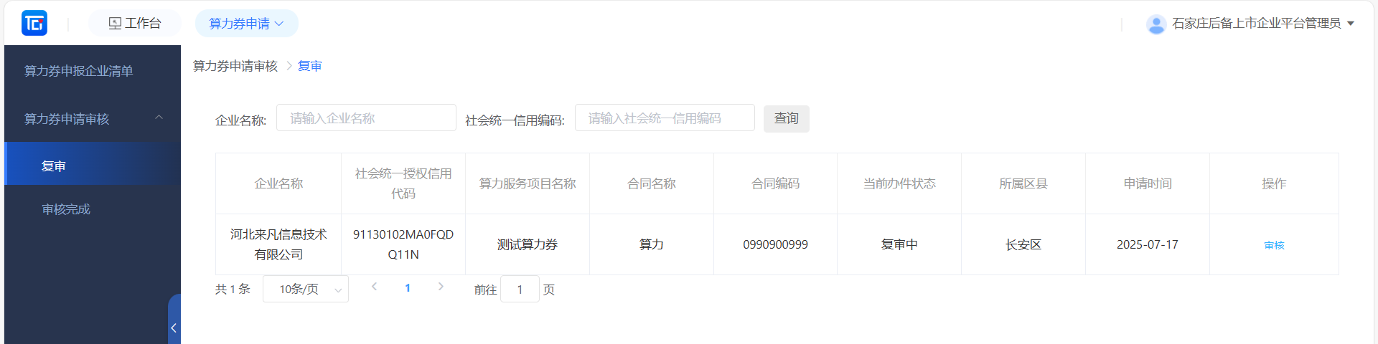

操作步骤
·选择需要处理的申请，点击操作列的“审核”按钮，查看企业提交的完整信息及县区初审意见，根据审核标准做出处理。
—选择“驳回”：在审核意见输入框中填写审核意见（必填，需清晰说明退回理由），点击“提交”按钮，系统提示操作成功，该申请状态更新为“市级退回”，企业端将收到被退回的通知，县区工作人员可在初审菜单中查看该申请，县区工作人员处理后（执行驳回操作），企业方可修改并重新提交，同时该申请将从市级复审列表中移除。
—选择“通过”：在审核意见输入框中填写审核意见（必填），点击“提交”按钮，系统提示操作成功，该申请状态更新为“审核通过”，企业端将收到审核通过的通知，该申请流转至“审核完成”菜单，同时将从复审列表中移除。

4.审核完成（区县级/市级通用）
·查看已由市级完成最终审核的企业申请信息及全流程办理情况，仅可查看，不可操作。
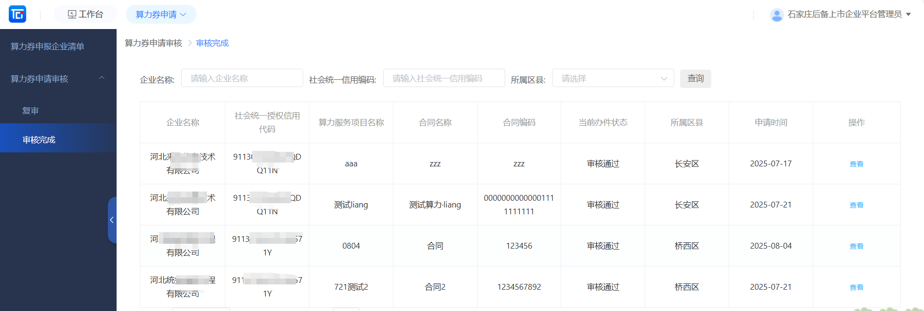

四、注意事项
1.所有审核操作均需填写审核意见，意见应清晰、具体，便于企业理解审核结果。
2.县区级账号初审通过后，必须完成申请表下载、签字、点击上传、提交流程，否则申请无法流转至市级。
3.市级账号“驳回” 操作将使申请返回县区，需由县区工作人员重新处理后，企业才能修改提交。
4.审核操作一旦提交无法修改，请谨慎确认后再执行。
5.“复审”和“审核完成”菜单仅提供查看功能，无操作权限。

五、常见问题

1.问：县区级账号登录后，初审菜单中为什么没有数据？

答：可能原因包括：暂无企业提交算力券申请；所有申请已处理完毕；申请尚未同步至后台（建议刷新页面或稍后查看）。

2. 问：审核意见填写错误，如何修改？

答：审核操作提交后，审核意见无法修改。

3.问：区县级初审通过后，忘记上传签字后的申请表会怎样？

答：未上传签字申请表将导致申请无法提交流转至市级复审，需在初审菜单中重新找到该申请，补全上传流程。

